Communiqué pour diffusion immédiate
Spectacle Bénéfice des troupes de danse
Du Centre de musique et de danse de Val-d’Or

Val-d’Or – Le 28 février 2019 – Le Centre de musique et de danse de Val-d’Or est heureux d’inviter les amateurs de danse au spectacle-bénéfice de ses troupes, le samedi 30 mars à 16h et à 19h.
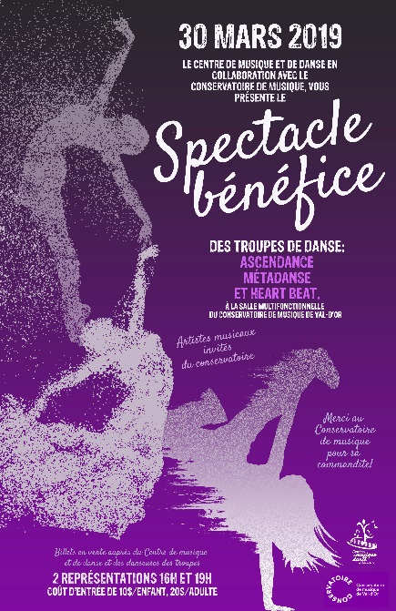
Les troupes Métadanse, Ascendanse et Heartbeat ainsi que des élèves-invitées spécialement pour l’occasion, présenteront des chorégraphies créées par les élèves sous la supervision de leurs professeures.
Ce spectacle est organisé par les élèves et a pour objectif de recueillir des fonds afin de contribuer au financement de leur participation au Festival Danse Encore qui se déroulera à Trois-Rivières du 6 au 9 juin prochain.
Date : samedi 30 mars 2019
Heure : 1e représentation à 16h / 2e représentation à 19h
Lieu : Salle multi du Conservatoire de Val-d’Or
Prix : 20$ (adulte) / 10$ (enfant)

Les billets seront en vente auprès des élèves des troupes et à l’accueil du Centre de musique et de danse de Val-d’Or.
Le comité de soutien mixte des parents bénévoles ainsi que les élèves et professeures remercient le Conservatoire de Val-d’Or pour son partenariat.
Information et réservation: 819-825-0443 ou musiquedansevaldor@hotmail.com

À propos du Centre de musique et de danse de Val-d’Or
Le Centre de musique et de danse de Val-d’Or est un organisme à but non lucratif dont la mission est « d’offrir un programme d’enseignement de qualité, varié et diversifié, adapté à chaque étudiant dans le but de susciter son sens de l’émerveillement, son goût de dépassement dans le plaisir et la rigueur ». Fondé en 1983, le Centre reçoit chaque année quelques 450 élèves de tous âges. Le Centre est une institution importante dans la vie sociale et culturelle de la Ville de Val-d’Or.

Source : Anne-Laure Bourdaleix-Manin, Directrice générale du Centre de musique et de danse de Val-d’Or
819 825-0443
-30-
Merci à nos partenaires

